### 

**¡Valar Dohaeris! Todos los fan de GOT tienen que vivir con estos productos que están en Mercado Libre**

El 19 de mayo será una de las fechas más importantes del año no solo en México, sino alrededor del mundo. La noche del domingo saldrá al aire el capítulo 73 de Game of Thrones, el último de la octava temporada y que significará el final de una serie que comenzó en abril de 2011.

Esa primera temporada tuvo una audiencia promedio de 2 millones de personas y la última que está en desarrollo suma más de 11 millones y medio en cada capítulo, solo en Estados Unidos, según Nielsen. En México, los datos más recientes indican que en el primer episodio de la octava temporada se publicaron más de 22 mil tuits, el séptimo país con más interacción en redes, de acuerdo a Sysomos.

Estos datos confirman que muchas personas quedarán muy tristes el domingo en la noche, pero Mercado Libre tiene una solución para todos: [más de 10 mil productos](https://listado.mercadolibre.com.mx/game-of-thrones#D%5BA:game%20of%20thrones%5D) en su página bajo las etiquetas de Game of Thrones y Juego de tronos. Si quieres recordar para siempre la serie más famosa de la década, y quizá de la historia, checa estas diez recomendaciones de la plataforma de *e-commerce* más grande del país.

[**Vinilo para el auténtico trono**](https://articulo.mercadolibre.com.mx/MLM-570800244-vinilo-decorativo-diseno-game-of-thrones-envio-gratis-_JM?quantity=1)

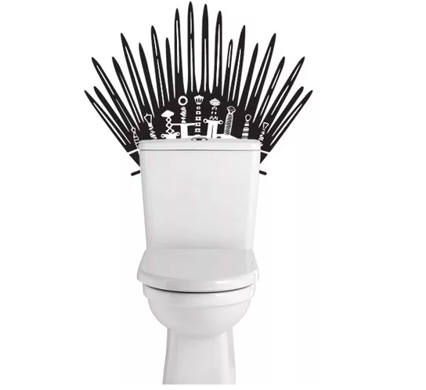

[**Para brindar por el final**](https://articulo.mercadolibre.com.mx/MLM-667607910-whisky-johnnie-walker-edicion-esp-game-of-thrones-700-ml-_JM?quantity=1)

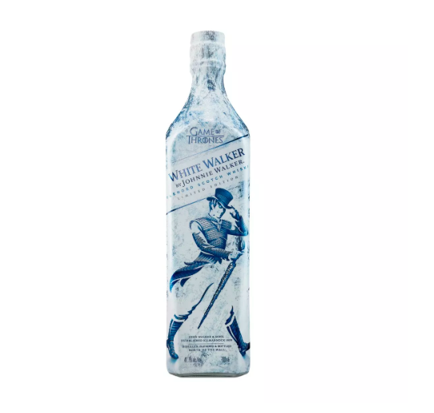

[**Juego de tronos para la mesa**](https://articulo.mercadolibre.com.mx/MLM-610776317-catan-juego-de-tronos-game-of-thrones-en-espanol-_JM)

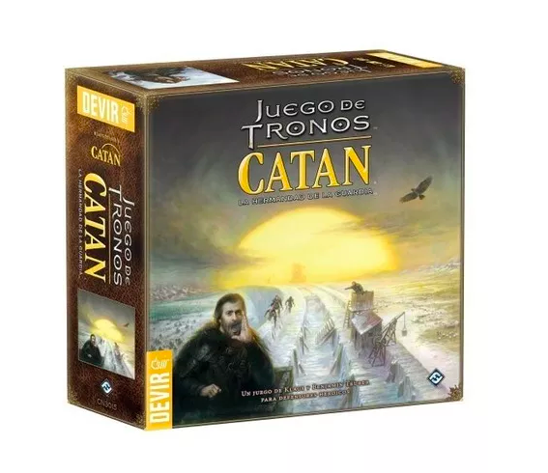

[**Galletas para celebrar la victoria**](https://articulo.mercadolibre.com.mx/MLM-677921187-game-of-thrones-galletas-oreo-got-_JM?quantity=1)

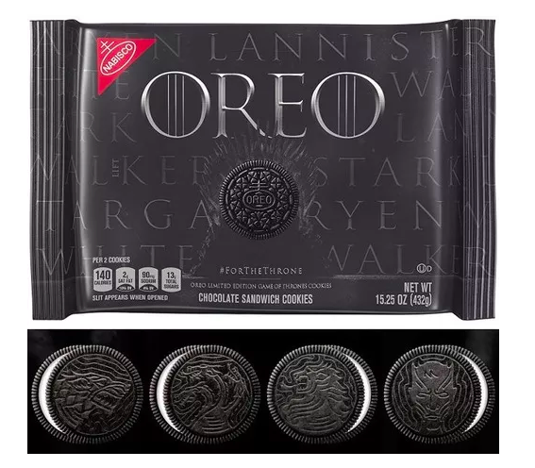

[**Libros para la historia**](https://articulo.mercadolibre.com.mx/MLM-648686968-saga-libros-game-of-thrones-juego-de-tronos-edic-lujo-dhl-_JM#reco_item_pos=1&reco_backend=machinalis-v2p&reco_backend_type=low_level&reco_client=vip-v2p&reco_id=517f5a8c-d1c1-400d-8775-ed6b3240fd08)

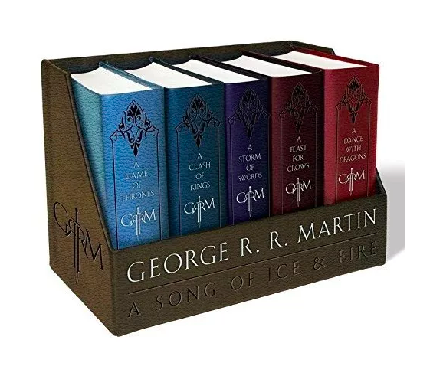

[**Caja musical para la nostalgia**](https://articulo.mercadolibre.com.mx/MLM-625964679-caja-musical-harry-potter-game-of-thrones-envio-gratis-b4u-_JM?searchVariation=33811378170&quantity=1&variation=33811378170)

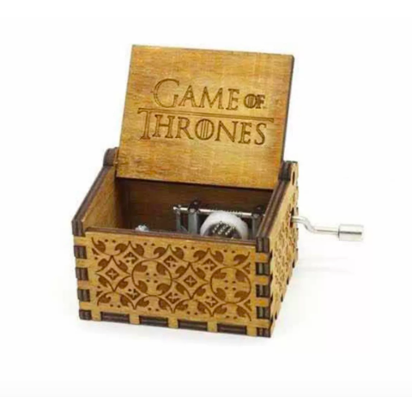

[**Playeras de tu casa favorita**](https://listado.mercadolibre.com.mx/game-of-thrones-playera#D%5BA:game%20of%20thrones%20playera%5D)

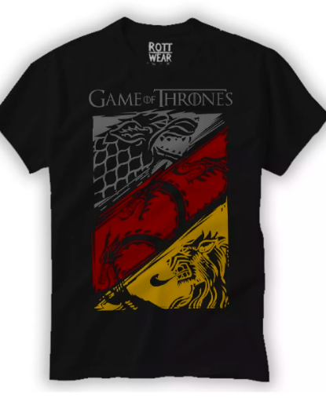

[**Tarro para beber y saber cosas**](https://articulo.mercadolibre.com.mx/MLM-644881082-tarro-game-of-thrones-400-ml-entrega-inmediata--_JM?quantity=1)

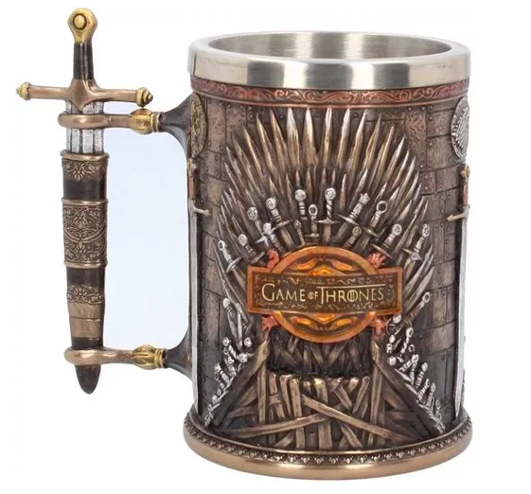

[**Funko Pop de los personajes**](https://coleccionables.mercadolibre.com.mx/figuras-accion/cine-tv/game-of-thrones/game-of-thrones-funko-pop#D%5BA:game%20of%20thrones%20funko%20pop,OC:MLM168338%5D)

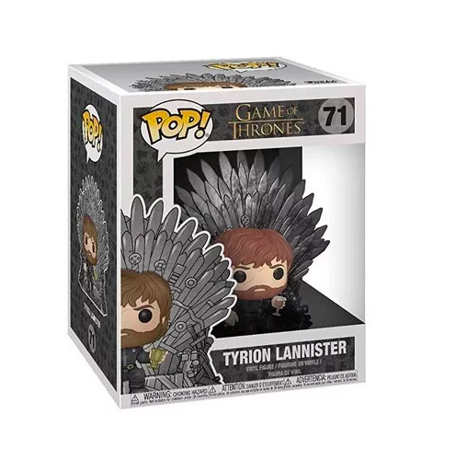

[**Máscara para las fiestas**](https://articulo.mercadolibre.com.mx/MLM-597203760-nigths-king-game-of-thrones-mascara-latex-halloween-disfraz-_JM)



Prepárate para el capítulo final de Game of Thrones con cualquiera de estas opciones o las miles que están en Mercado Libre, que llegarán a tu casa en menos de 48 y con envíos gratuitos si pagas más de 549 pesos.

### **Acerca de Mercado Libre**

### Fundada en 1999, Mercado Libre es la compañía de tecnología líder en comercio electrónico de América Latina. A través de sus diferentes plataformas Mercado Libre, Mercado Pago y Mercado Envíos, ofrece soluciones para que individuos y empresas puedan comprar, vender, anunciar, enviar y pagar bienes y servicios por Internet.

### 

### Mercado Libre brinda servicio a millones de usuarios y crea un mercado online para la negociación de una amplia variedad de bienes y servicios de una forma fácil, segura y eficiente. Mercado Libre está entre los 30 sitios con mayores visitas del mundo en términos de páginas vistas y es la plataforma de consumo masivo con mayor cantidad de visitantes únicos en los países donde opera, según se desprende de métricas provistas por comScore Networks. La compañía cotiza sus acciones en el Nasdaq (NASDAQ: MELI) desde su oferta pública inicial en el año 2007.

### 

### Para más información visita el sitio oficial de la compañía: <http://www.mercadolibre.com.mx/>